《裸地遥感监测技术指南（征求意见稿）
》

编制说明

《裸地遥感监测技术指南》
编制组
二〇二四年11月

项目名称：裸地遥感监测技术指南
项目统一编号：20241064
承担单位：北京市生态环境监测中心

《裸地遥感监测技术指南》北京市地方标准编制说明
- 任务来源，起草单位，协作单位，主要起草人。
1.1 任务来源
开展裸地的精细化监管，实施扬尘精细化管控是深入打好蓝天保卫战，支撑大气污染防治再续北京奇迹的重点任务之一。2023年8月，北京市市委书记尹力在北京市生态环境保护大会第一次全体会议上明确指出，“要高标准打好污染防治攻坚战，强化施工、道路、裸地‘三尘’共治，加强区域联防联控”。2024年7月，中共北京市委、北京市人民政府发布《关于全面建设美丽北京加快推进人与自然和谐共生的现代化的实施意见》，更是将裸地的治理作为支撑深入打好蓝天保卫战的任务之一，提出“强化扬尘精细管控，因地制宜基本实现裸地动态清零。”
提升扬尘监管水平是促进北京空气质量持续改善的关键措施。2013年以来，面对人民群众对北京空气质量改善的殷殷期待，北京以超常规措施开展大气污染治理，以十年时间实现了发达国家二十年的治理成效，创造了“北京奇迹”。随着治理进程的推进，北京大气污染的生活化、面源化特征愈发突出，一季度扬尘污染频发已经成为北京空气质量持续改善面临的关键问题，为此北京连续两年实施“扬尘百日攻坚行动”，通过对施工、道路、裸地的精细化、系统化、规范化管理，有效遏制扬尘污染带来的影响。
监测是监管的基石。目前，北京市通过高分辨率卫星遥感监测与地面调查相结合的方式，已经实现了对裸地类型、分布、面积、扬尘管控措施的动态监测，建立了3万余块裸地图斑的台账，并与各区生态环境部门两级联动，形成“市级遥感监测发现问题、区级现场落实督促整改”的监管模式，及时发现并解决裸地扬尘管控不到位的问题，为北京裸地扬尘的监管提供技术支撑。为了持续提供高水平的技术支撑，实现“裸地动态清零”的目标，必须尽快制定符合北京裸地扬尘特征和管理需求的标准规范，制定标准化的监测流程、产出高质量的监测数据。
为贯彻《中华人民共和国环境保护法》、《中华人民共和国大气污染防治法》和《北京市大气污染防治条例》等法律法规，经北京市生态环境局申请，北京市市场监督管理局批准并将本文件列入《2024年北京市地方标准制修订项目计划（第一批）》，项目名称为《裸地遥感监测技术指南》，项目编号20241064。
1.2 起草单位和主要起草人
标准编制单位是北京市生态环境监测中心。该单位是国家生态环境监测一级站，是“北京市大气颗粒物监测重点实验室”依托单位，监测技术研究实力雄厚，监测工作经验丰富。拥有2007年以来长时间序列的高分辨率遥感影像，2018年开始月度化开展裸地遥感监测工作，积累了丰富的技术资料和工作经验。
标准由北京市生态环境局归口并组织实施。
- 制定标准的必要性和意义
2.1 是落实国家及北京政策对扬尘污染防治的部署要求
扬尘源是影响北京空气质量的重要污染源之一，国家及北京高度重视扬尘污染治理工作。2013年9月国务院印发《大气污染防治行动计划》，明确提出综合整治城市扬尘，并将扬尘管控纳入重污染天气应急预案。2016年7月行动计划实施情况中期评估结果指出，扬尘综合整治措施是对PM2.5浓度下降贡献最为显著的措施之一，并进一步提出严控扬尘污染以实现北京市空气质量长效改善。2018年，国务院先后发布《关于全面加强生态环境保护坚决打好污染防治攻坚战的意见》、《打赢蓝天保卫战三年行动计划》，北京市委、市政府贯彻落实中央要求、结合本市实际，印发了《关于全面加强生态环境保护坚决打好北京市污染防治攻坚战的意见》，将“打好扬尘污染管控战”作为打赢蓝天保卫战的四大战略之一，聚焦扬尘等重点防治领域制定行动计划。《意见》中明确提出要整治面源扬尘，应用卫星遥感等手段，按月监控裸地和拆迁地块的分布、整治情况。要求各区采取生物覆盖、绿化、硬化等措施及时整治裸地、拆迁地块的扬尘污染，整治完成比例位于全市后10位的乡镇（街道），由市环保部门按月予以通报。本标准将为各级生态环境主管部门履行责任提供技术途径，将国家及北京相关政策对裸地扬尘污染防治的要求落到实处。
2.2 是建立清单式管理方式、提升监管效能的迫切需求
裸地的遥感监测为实现裸地扬尘源的全面远程监控提供了技术路径。裸地扬尘源存在分布广泛、变化快、管控难度大、问题易反复的特征，依靠人工巡查方式，持续投入人力物力，亦只能维持约1%的覆盖率，无法实现对裸地扬尘源的全面、及时、精准管控。遥感卫星影像数据具有覆盖范围广、时效性高、更新频率快、波段信息丰富等诸多优势，能快速准确地获取裸地分布信息，了解其类型、所处施工阶段、动态变化，全面建立裸地的台账清单并高频次动态更新，支撑全视野开展裸地的监管。此外，通过遥感监测可以获取扬尘覆盖措施落实情况，为生态环境主管部门提供扬尘管控措施落实不到位的问题线索，辅助精准执法，促进问题整改到位，提升执法和管理的针对性和时效性。建立规范化、标准化的裸地遥感监测技术规范，可以支撑裸地形成清单式管理方式，提升裸地扬尘源监管效能的迫切需求。

2.3 是强化遥感技术应用、促进监测手段现代化的技术需求
北京市于2018年开始开展裸地遥感月度监测关键技术研究，经过多年探索，北京市裸地遥感监测已进入业务化运行阶段，需要固化研究成果，保证裸地遥感监测结果的可比性、持续性和可靠性。当前扬尘监管处于生态环境部门牵头、住建、园林、水务等行业主管部门参与，区级、街道乡镇级具体监管的多元主体共治格局，裸地监测数据在数据来源规范性、技术方法统一性、技术指标完备性上缺乏统一的监测技术规范，容易造成裸地监测成果不兼容、利用率低的问题。建立裸地遥感监测技术规范，有利于固化裸地遥感监测技术成果，强化遥感监测技术应用，更高质量地服务于北京市扬尘精细化管控需求。
本指南将指导北京市各级行业主管和生态环境监测部门，利用遥感监测技术开展裸地监测，加强裸地日常监管和风险管理，助力高效落实《中华人民共和国大气污染防治法》和《北京市大气污染防治条例》要求。
- 适用对象基本情况。
本指南适用于规范化裸地的遥感监测工作，规定了裸地遥感监测的工作程序、监测资料准备、遥感监测方法、质量控制与精度评估、监测成果、裸地整治率评价等内容。目前北京市每个月对裸地分布情况开展遥感监测，对裸地的类型、施工阶段、变化状态、覆盖情况进行解译，结果用于对乡镇裸地扬尘管控情况的评价。2024年裸地图斑数量22000余块，全年监测未管控裸地平均面积为41.0平方公里，处于五年来最低水平，平均管控率75.7%。各区皆有裸地分布，房山区、昌平区、大兴区裸地分别较多。本指南对裸地遥感监测的对象进行了定义、对监测方法提出了相应的技术要求；对监测的裸地类型、施工阶段、变化状态、覆盖情况等指标进行了特征说明；对质量控制和经度评估提出了要求；规范了评价方法和评价等级。对北京市及各区开展裸地遥感监测工作提出了技术指导作用。
- 主要起草过程。
2023年申报阶段，基于已经开展的业务工作完成了标准初稿的编制。申报为一类标准。
2024年1月，《裸地遥感监测技术指南》标准编制组正式成立，并启动标准编制工作，明确标准编制的工作计划和人员安排。
2024年1月-4月，编制组开展需求调研，修改完成标准文本与编制说明的专家咨询稿。
2024年5月，北京市生态环境监测中心以函审的方式，邀请了北京市标准化研究院、中国科学院空天信息创新研究院、生态环境部卫星环境应用中心、首都师范大学、北京市测绘设计研究院、中国环境科学研究院、二十一世纪空间技术应用股份有限公司的7位标准制定领域和生态环境行业专家提出修改意见。
2024年5月-8月，编制组就专家提出的意见和建议进行了修改，形成标准文本和编制说明的征求意见稿。
- 制定标准的原则和依据，与现行法律、法规、标准的关系，与国内外同类标准水平的对比情况。

5.1 编制原则

5.1.1衔接相关法律法规
以国家和北京市现行生态环境相关法律、法规、政策和规划中扬尘污染防治的相关要求为依据，符合各项法规要求，与现行相关标准协调衔接，满足环境监督管理要求。

5.1.2科学性、可行性和系统性
全面调研国内外裸地遥感监测技术，充分借鉴北京市及其他省市已有的裸地遥感监测技术水平，基于北京市现有裸地遥感监测现状，制定裸地遥感监测技术指南，形成裸地遥感监测工作程序、监测材料准备、遥感监测方法、质量控制与精度评估、整治情况评价等技术要求。

5.1.3促进空气质量持续改善
以减少未管控裸地为目标，以公众对蓝天常在的需求为导向，明确扬尘污染管理需求，提高扬尘监管水平。

5.2 制定依据
依据以下法律法规和政策文件，结合北京市裸地遥感监测业务化运行体系和经验编制本指南。

5.2.1中华人民共和国环境保护法
《中华人民共和国环境保护法》第十八条要求对环境状况开展调查及评价。
第十八条 省级以上人民政府应当组织有关部门或者委托专业机构，对环境状况进行调查、评价，建立环境资源承载能力监测评价机制。

5.2.2中华人民共和国大气污染防治法
《中华人民共和国大气污染防治法》第六十八条、第六十九条和第七十一条明确了裸地扬尘防治的具体措施。
第六十八条 地方各级人民政府应当加强对建设施工和运输的管理，保持道路清洁，控制料堆和渣土堆放，扩大绿地、水面、湿地和地面铺装面积，防治扬尘污染。
第六十九条 暂时不能开工的建设用地，建设单位应当对裸露地面进行覆盖；超过三个月的，应当进行绿化、铺装或者遮盖。
第七十一条 市政河道以及河道沿线、公共用地的裸露地面以及其他城镇裸露地面，有关部门应当按照规划组织实施绿化或者透水铺装。

5.2.3北京市大气污染防治条例
《北京市大气污染防治条例》第八十六条明确了裸露地面绿化或铺装的具体要求。
第八十六条 裸露地面应当按照下列规定进行绿化或者铺装：（一）待开发的建设用地，建设单位负责对裸露地面进行覆盖；超过三个月的，应当进行临时绿化或铺装；（二）市政道路及河道沿线、公共绿地的裸露地面，分别由交通、水务、园林绿化行政主管部门组织按照规划进行绿化或者铺装；（三）其他裸露地面由使用权人或者管理单位负责进行绿化或者铺装，并采取防尘措施。农业行政主管部门应当鼓励对裸露农田采取生物覆盖、留茬免耕等措施，防治扬尘污染。

5.2.4关于全面建设美丽北京加快推进人与自然和谐共生的现代化的实施意见
《关于全面建设美丽北京加快推进人与自然和谐共生的现代化的实施意见》要求对基本实现裸地动态清零。
强化扬尘精细管控，推广施工工地基坑气膜等新技术，提升各类道路清扫保洁水平，因地制宜基本实现裸地动态清零。

5.2.5北京市“十四五”时期生态环境保护规划
《北京市“十四五”时期生态环境保护规划》要求对裸地扬尘实施分类治理。
分类治理裸地扬尘。按照宜农则农、宜林则林、宜绿则绿、宜覆则覆的原则，分类施策整治裸地扬尘。

5.2.6京津冀及周边地区、汾渭平原2023-2024年秋冬季大气污染综合治理攻坚方案（环大气〔2023〕73号）
2023年12月，生态环境部等部门联合印发《京津冀及周边地区、汾渭平原2023-2024年秋冬季大气污染综合治理攻坚方案》（环大气〔2023〕73号），要求着力提升大气面源管理水平，强化扬尘综合管控。
对城市连片裸露地面、易产尘堆放场所以及废旧厂区等进行排 查建档并采取围挡、苫盖、洒扫或绿化、硬化等抑尘措施。

5.2.7推进美丽北京建设 持续深入打好污染防治攻坚战2024年行动计划
《蓝天保卫战2024年行动计划》中要求提升城市环境精细化管控水平，完善扬尘管控工作机制。
加强对各区和建筑集团公司扬尘管控情况评价、通报，督促落实施工扬尘管控措施，确保扬尘不出工地。

5.3 与现行法律、法规、标准的关系

5.3.1与现行法律、法规的关系
本指南是依据《中华人民共和国环境保护法》（2014年修订）、《中华人民共和国大气污染防治法》（2018年修正）和《北京市大气污染防治条例》（2018年修正）等大气污染法律法规的相关条款制定的地方推荐性标准，有效衔接《空气质量持续改善行动计划》（国发〔2023〕24号）和《北京市“十四五”时期生态环境保护规划》（京政发〔2021〕35号），用于规范裸地遥感监测的技术要求，提高裸地遥感监测质量，服务于大气环境管理和保护。

5.3.2与现行标准的关系
- 裸地扬尘相关标准
《防治城市扬尘污染技术规范》（HJ/T 393-2007），原国家环保总局发布，规定了防治裸地等各类城市扬尘污染的基本原则和措施，并建议建设基于GIS 的城市扬尘管理系统。《建筑施工裸地遥感监测技术导则》（T/CECS 995-2022），中国工程建设标准化协会标准印发，规定了建筑施工裸地遥感监测的指标体系、技术流程以及外业调查流程与精度评估。
本指南是对上述标准在北京市进行本地化应用的延伸扩展，既参考了裸地遥感监测的技术流程、指标体系等要求，又扩大了监测对象范围、增加了评价指标，实现了对裸地的高效、快速、连续、动态监测和有效监管。
- 遥感应用相关标准
《建筑施工裸地遥感监测技术导则》（T/CECS 995—2022）、《重点建设用地土壤污染遥感监测技术规范》（DB11/T 2217-2024）、《入河（海）排污口排查整治无人机遥感解译技术规范》（HJ 1234—2021）、《矿产资源开发遥感监测技术规范》（DZ/T 0266—2014）、《土地利用动态遥感监测规程》（TD/T 1010-2015）等标准在卫星和航空遥感解译和现场调查技术方面以及在监测成果应用方面，为本指南提供了参考案例。
- 遥感质量相关标准
本指南采用《数字测绘成果质量要求》（GB/T 17941—2008）、《数字测绘成果质量检查与验收》（GB/T 18316—2008）、《测绘成果质量检查与验收》（GB/T 24356）、《国家基本比例尺地图1:5000 1:10000正射影像地图》（GB/T 33182—2016）、《数字正射影像质量检验技术规程》（CH/T 1027—2012）评价遥感影像及遥感解译的技术参数和质量。

5.4 与国内外同类标准的对比情况

5.4.1 国内同类标准
近年来，随着遥感技术的兴起，遥感技术逐步应用到了生态环境监测中，为生态环境监管提供数据支撑。2021年生态环境部将发布了《自然保护地人类活动遥感监测技术规范》（HJ1156-2021），规定了自然保护地人类活动遥感监测的主要内容、技术流程、方法及技术要求等。2022年生态环境部发布了《入河（海）排污口排查整治无人机遥感解译技术规范》（HJ 1234—2021）指导和规范各地开展入河（海）排污口排查工作。同年，中国工程建设标准化协会发布了《建筑施工裸地遥感监测技术导则》（T/CECS995- 2022）规范了建筑施工裸地遥感监测的技术要求。2024年北京市发布《重点建设用地土壤污染遥感监测技术规范》（DB11/T 2217—2024）规定了重点建设用地土壤污染遥感监测工作程序、遥感解译、现场调查、关注度级别判定、监测成果以及质量控制等技术要求。

5.4.2国外同类标准
未查到遥感技术应用于裸地监测相关标准。

5.4.3本指南与国内外同类标准的对比
本指南与上述4个标准的比较见表1。本指南在适用范围、调查对象、数据资料准备和调查指标方面存在较明显的差异。
适用范围：本指南适用于北京市裸地的遥感监测和整治率评价，T/CECS995适用于全国建筑施工裸地遥感监测。两个文件适用区域不同，本指南更专注于裸地遥感技术在北京市本地化应用方面。DB11/T 2217适用于北京市，但仅用于重点建设用地土壤污染的遥感监测和结果评价。HJ 1234则适用于全国入河（海）排污口遥感监测。
目的任务：本指南的制定是为了动态监测裸地及变化情况，并对裸地的整治率进行评价。T/CECS995仅为了动态监管裸地，无评价方面的相关要求。DB11/T 2217的制定是服务于土壤污染动态监测与分级管理。HJ 1234-2021的制定是为了规范化入河排污口的排查。
监测/调查对象：本指南的监测对象为裸地，不仅包括工程施工类型的裸地，如房屋建筑、交通建设、绿化工地、水务工地、拆迁工地。还包括场站类的裸地，如建筑垃圾消纳场、混凝土搅拌站。此外，还包括未利用裸地、沙荒地。T/CECS995仅包括建筑施工裸地，本指南的监测对象覆盖范围更广。DB11/T 2217的监测对象为制造业、采矿业等在产和关停退出原址用地。HJ 1234-2021的监测对象为入河（海）排污口。
监测/调查手段：本指南建议采用遥感监测和外业核查相结合的方式，使监测结果的准确度更高。与DB11/T 2217、HJ 1234、T/CECS995监测手段有相似性。本指南和DB11/T 2217、T/CECS995聚焦使用卫星遥感技术而HJ 1234更专注于使用无人机。
评价/评价指标：本指南中的监测指标包括了裸地的类型、施工阶段、动态变化状态，这与T/CECS995有相似之处，区别在于本指南还设定了整治率评价方法和评价等级。在监测的基础上进行了评价，更有应用价值。HJ 1234也仅设定了监测指标，无评价指标。DB11/T 2217也设定了评价指标，为关注度评价指标。
成果应用：本指南强调了整治率评价，方便衔接管理政策和应用于裸地整治水平的日常管控。DB11/T 2217强调了关注度判定，用于衔接土壤污染管理政策和应用于重点建设用地的日常监管。
表1 本指南与国内外相关标准的对比
对比指标 | 本指南 | DB11/T 2217 | HJ 1234 | T/CECS995
适用范围 | 北京市裸地 | 重点建设用地 | 入河（海）排污口 | 全国各地建筑施工裸地
目的任务 | 裸地监测、整治率评价 | 土壤污染动态监测与分级管理 | 排查工作 | 建筑施工裸地监测
监测/调查对象 | 房屋建筑、交通建设、绿化工地、水务工地、拆迁工地、建筑垃圾消纳场、混凝土搅拌站、未利用裸地、沙荒地等裸露地面 | 制造业、采矿业等在产和关停退出原址用地 | 直接或通过管道、沟、渠等排污通道向环境水体排放污水的口门 | 房屋建筑、交通建设、绿化工地、水务工地、拆迁工地等施工过程中的裸露地面
监测/调查手段 | 遥感监测、外业核查 | 现场调查、遥感监测 | 实地调查、无人机航测 | 遥感监测、外业调查
监测/调查指标 | 裸地的类型、施工阶段、动态变化状态 | 拆除活动、施工活动-修复工程、施工活动-开发建设、新改扩建活动及其他人类活动 | 工矿企业排污口，规模化水产养殖排污口，规模化畜禽养殖排污口，农村生活污水散排污口，大中型灌溉区排口，城镇污水处理厂排污口，工矿企业、工业及其他各类园区雨洪排口 | 裸地的类型、施工阶段、动态变化状态和苫盖比例。
成果应用 | 整治率评价 | 关注度判定 | -- | --
- 主要条款及条款编制依据的说明，主要技术指标、参数、实验验证的论述。

6.1 文件内容框架
本标准包括范围、规范性引用文件、术语和定义、工作程序、监测资料准备、遥感监测方法、质量控制与精度评估、整治率评价、附录共九部分。
（1）范围：本标准的主要内容和适用范围。
（2）规范性引用文件：本标准中引用的标准。
（3）术语和定义：本标准中关键词的解释。
（4）工作程序：本标准中裸地遥感监测需要遵循的工作程序。
（5）监测资料准备：本标准中开展裸地遥感监测需要准备的资料要求，包括对遥感影像及工程/场站台账的要求。
（6）遥感监测方法：本标准中对监测对象、监测方法、监测指标的要求。
（7）质量控制与精度评估：本标准中对监测成果、内业检查、外业核查和精度评估的要求。
（8）裸地整治率评价：本标准中对裸地整治率计算方法、评价指标的要求。
（9）附录：本标准中涉及的资料性附录。

6.2 范围
本标准规定了裸地遥感监测的工作程序、监测资料准备、遥感监测方法、质量控制与精度评估、整治率评价等内容。
本标准适用于大气扬尘源裸地的遥感监测，不适用于敏感管控区域及农用地裸地。
GB/T 17941 | 数字测绘成果质量要求标准
GB/T 33182 | 国家基本比例尺地图 1：5 000 1：10 000正射影像地图
CH/T 1027 | 数字正射影像图质量检验技术规程

6.3 规范性引用文件
本指南“裸地”定义，引用《土地利用现状分类》（GB/T 21010）和《生态环境状况评价技术规范》HJ192中相关定义。
本指南“图斑”定义，引用《生态保护红线监管技术规范数据质量控制（试行）》（HJ 1145）中相关定义。
本指南“数字正射影像图”定义，引用《摄影测量与遥感术语》（GB/T 14950）中相关定义。
本指南“5.1.5”，应按《国家基本比例尺地图 1_5 000 1_10 000正射影像地图》（GB/T 33182）中数字正射影像质量的规定执行。
本指南“5.1.6”，数字正射影像质量检验的基本要求、工作流程、检验方法和质量评定方法应按《数字正射影像图质量检验技术规程》（CH/T 1027）的规定执行。
本指南“7.2.1”和“7.3.1”，样本的选取应参照《测绘成果质量检查与验收》GB/T 24356执行。
本指南“7.2.2”，遥感监测内业检查内容包括空间参考系、位置精度、属性精度、完整性、逻辑一致性、标准质量等内容，按照《数字测绘成果质量要求标准》GB/T 17941的规定执行。

6.4 术语及定义

6.4.1 裸地 bare land
《土地利用现状分类》（GB/T 21010-2007）中裸地的概念为：指表层为土质，基本无植被覆盖的土地；或表层为岩石、石砾，其覆盖面积≥70%的土地。该定义中“表层为土质”的定义符合本指南裸地的概念，因此参考使用。《生态环境状况评价技术规范》（HJ192-2015）中裸土地的概念为：地表土质覆盖，植被覆盖度在 5 %以下的土地。本指南参考了该标准中对植被覆盖的定义。参考上述定义，本指南形成了对裸地的定义为表层为土质，植被覆盖度在5%以下的土地。除此之外，本指南中定义的裸地按是否铺装或被基坑气膜等材料覆盖，可分为覆盖裸地和未覆盖裸地。

6.4.2 矢量化 vectorization
本指南矢量化定义为形成矢量数据的过程。矢量数据通过点、线、矩形、多边形等元素来定位和描述图形。

6.4.3 图斑 patch
本指南图斑的定义参考HJ1145定义为遥感影像上以某地类为主的地块，以及被行政界线、地表覆盖类型界线或线状地物分割的地块所对应的矢量数据。

6.4.4数字正射影像 digital orthophoto image
《摄影测量与遥感术语》（GB/T 14950—2009）中“数字正射影像图”的定义是“经过正射投影改正的影像数据集。”。本指南引用了此定义。

6.4.5外业核查 field verification
本指南外业核查定义为对裸地遥感监测成果进行现场核实。

6.5 工作程序
裸地遥感监测需要遵循规范性、可操作性、先进性与经济技术可行性的原则，保证监测结果的可靠、可比和准确。
裸地遥感监测应结合行业主管部门的工程（场站）信息，采用卫星遥感监测技术开展，并通过内外业核查，进行精度验证，主要工作程序包括：
1)监测资料准备：准备全面覆盖监测区域的数字正射影像图，获取监测区域工地（场站）行业主管部门的施工许可/工商注册等信息；
2)裸地遥感监测：开展裸地的遥感监测，监测指标包括裸地的边界、类型、面积、动态变化等，工程类裸地还应开展施工阶段监测；
3)成果质量控制：对裸地遥感监测结果进行内业检查、外业核查，评估遥感监测精度，把控成果质量；
4)整治情况评价：核算监测区域整治率，进行整治情况评价。

6.6 监测资料准备

6.6.1遥感影像要求
高质量的遥感影像是遥感解译高质量结果的先决条件，本标准规定遥感影像需采用数字正射影像，数字正射影像的质量应符合《国家基本比例尺地图 1:5 000 1:10 000正射影像地图》（GB/T 33182）的规定，数字正射影像质量检验的基本要求、工作流程、检验方法和质量评定方法应按《数字正射影像质量检验技术规程》（CH/T 1027）的规定执行。

6.6.2工程（场站）台账要求
为保障解译工程（场站）类裸地时，有辅助资料可了解工程（场站）名称、类型、位置、边界范围等详情，定位工程（场站）位置。在开展解译工作前，需要收集各行业施工许可信息了解各行业工地基本详情。对于建筑垃圾消纳场和混凝土搅拌站，需要收集工商注册信息了解场站基本详情，用于形成工地场站矢量化台账。辅助该矢量化台账，解译工地场站边界范围内裸地。

6.7 遥感监测方法

6.7.1监测对象
本指南中裸地遥感监测的对象不仅包括因施工建设活动形成的裸地，还包括建筑垃圾消纳场及混凝土搅拌站内的未硬化地面、露天存放的裸露土堆以及自然裸露的地表。本指南的监测对象不包括矿山开采、高压电站等敏感区域周边裸地以及复耕地、裸露农田等农用地裸地。

6.7.2监测方法及要求
裸地遥感监测应基于遥感影像，沿裸地的影像纹理边缘解译，形成裸地图斑。图斑监测一般要求参照生态保护红线监管技术规范疑似生态破坏问题图斑遥感识别（试行）（HJ 1337—2023）中相关要求。该标准中要求“工业开发建设、能源开发建设、矿产资源开发类型的疑似人为活动变化图斑，提取面积不小于200m²；旅游开发建设、居民点建设、养殖开发和其他开发建设类型的疑似人为活动变化图斑，提取面积不小于400m²；其他道路、水渠、输电线路等线性类型的疑似人为活动变化图斑，提取宽带不小于6m。”本指南参考上述标准，设定图斑监测要求为线性图斑短边宽度宜大于6m，非线形图斑最小上图图斑面积宜大于200m²。本指南要求图斑矢量与对应遥感影像套合精度应优于2个像元。图斑边界与影像中裸地位置匹配误差应在2个像元以内。该条文参照《生态保护红线监管技术规范疑似生态破坏问题图斑遥感识别（试行）》HJ 1337—2023。
每个裸地图斑应具有唯一代码，代码编制要求如下：
裸地编码宜采取“行政区/乡镇（街道）全称拼音首字母大写-基本编号-分支编号”的形式。行政区/乡镇（街道）全称拼音首字母大写和基本编号是代码必有项，分支编号仅在存在图斑切割情况下使用。
- 全市尺度开展监测时宜使用行政区全称拼音首字母大写，区级尺度开展监测时宜使用乡镇（街道）全称拼音首字母大写，如不同乡镇的全称拼音首字母大写相同时，可采用街道乡镇全称拼音代替首字母大写的方式。
- 基本编号从1开始，依次顺延使用自然数对图斑进行编号。例如顺义区第一个编号为SY-1。
- 新增裸地图斑应确定是否为当年内退出后又复出的裸地图斑，如是则依旧使用之前的编号，如不是则根据本区最大值往后顺延编号。（如上个月顺义区最大为SY-100，则本期新增且不是复发的编号从SY-101开始编）
- 出现一个图斑切割后形成多个小图斑的情况时，切割后面积最大的部分保留原始编号，形成的小图斑按从上到下，从左到右的依次形成分支编号。分支编号从1开始，依次顺延使用自然数进行编号。例如SY-1-1、SY-1-2……见下图。
工程（场站）类裸地监测要求如下：
- 工程（场站）类裸地应基于涵盖注册信息的台帐开展遥感监测，依托经纬度定位位置，监测工地（场站）边界矢量。
- 台账内的工程（场站），应在其边界内开展裸地遥感监测。台账外存在施工痕迹的裸地，应先监测其施工范围，后对范围内裸地进行遥感监测；
- 工程（场站）类裸地遥感监测应符合上述编码要求的规定；
- 工程（场站）类裸地应将台账信息挂接到监测图斑中。
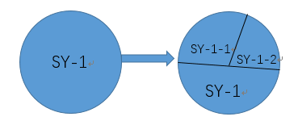

6.7.3监测指标
高分辨率遥感影像可客观、清晰、大范围空间连续的展现地表覆盖情况。通过形状、颜色、纹理等特征可对裸地的类型、施工阶段、动态变化状态和分类进行解译。监测指标应包含裸地的行政区划归属、类型、施工阶段、动态变化状态、面积、经纬度等。裸地类型应根据裸地图斑在遥感影像上所呈的行业特征、结合工程（场站）台账信息综合研判后进行监测。
经过多年来裸地遥感解译经验，将裸地类型划分了3个一级类和9个二级类的裸地类型分类体系，各类型典型裸地图斑如下表所属。
表2 裸地类型及典型图斑
一级分类 | 二级分类 | 典型图斑
工程类 | 房建市政工程裸地 | 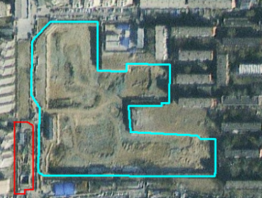
工程类 | 交通工程裸地 | 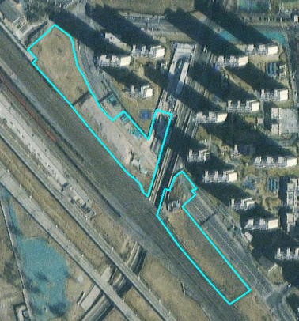
工程类 | 水务工程裸地 | 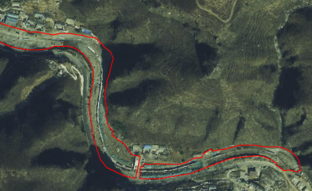
工程类 | 园林绿化工程裸地 | 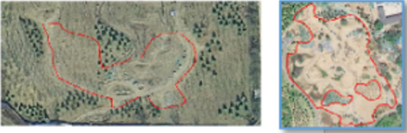
工程类 | 拆迁裸地 | 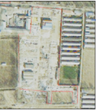
场站类 | 建筑垃圾消纳场裸地 | 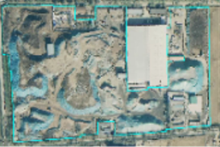
场站类 | 混凝土搅拌站裸地 | 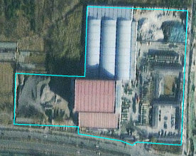
其他类 | 未利用裸地 | 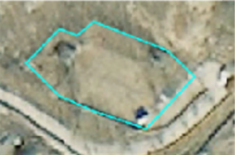
其他类 | 沙荒裸地 | 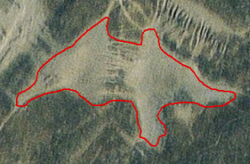
结合遥感影像上的纹理、色彩特征，施工类裸地按照施工阶段，可分为5个阶段。5个阶段在遥感影像上皆存在明显的特征，易于开展分类提取。各施工阶段类型解译特征应符合表2的规定。
1、土石方阶段：土石方工程是土木工程中，对土石方的开挖、运输、填筑、压实等主要施工过程的总称。这一阶段主要包括人工平整场地、机械平整场地、填缺、挖余、填余等工序。该阶段的设定参考了《土方与爆破工程施工及验收规范》（GB 50201），该标准可以明确土石方阶段所涵盖的施工内容和要点。
2、主体施工阶段：主体施工阶段通常指建筑物的主体结构施工，包括框架结构、装配式结构、拱壳结构等的施工。该阶段的设定参考了《建筑结构荷载规范》（GB 50009）、《混凝土结构设计规范》（GB 50010）等标准。
3、主体完工未绿化阶段：这一阶段指的是主体结构施工完成后，但尚未进行绿化工作的阶段。此时建筑物的基本结构已经完成，但周边环境尚未进行绿化和美化。该阶段的设定参考了《城市绿化条例》、《城市绿地设计规范》等。
4、拆迁阶段：指将原有建筑物、构筑物或其他设施拆除，为新的建设项目创造条件的阶段。
5、其他阶段：
根据具体工程项目的不同，还可能存在其他施工阶段，如装修阶段、设备安装阶段等。这些阶段的术语和规范会根据具体工程类型和需求而有所不同。
表3 裸地类型及典型图斑
施工阶段类型 | 典型图斑
土石方阶段 | 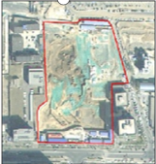
主体施工阶段 | 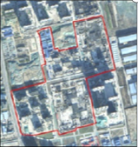
主体完工未绿化阶段 | 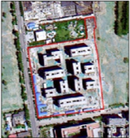
拆迁阶段 | 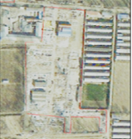
其他阶段 | 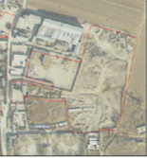
结合裸地图斑在遥感影像前后时相上的变化特征，可对裸地动态变化开展监测。裸地动态变化状态可分为6类，分别为新增、扩大、延续、缩减、退出、绿化。各动态变化解译特征应符合表3的规定。
表4 裸地动态变化及典型图斑
裸地动态变化状态 | 典型图斑（前时相，后时相）
新增 | 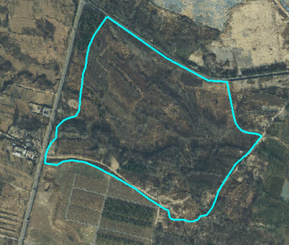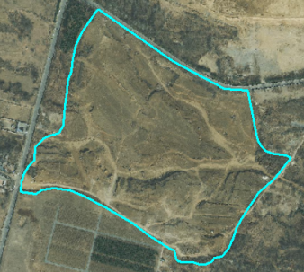
扩大 | 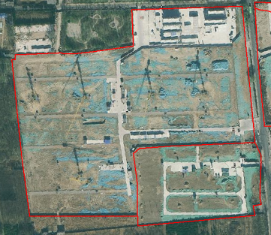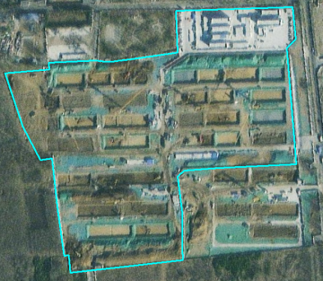
延续 | 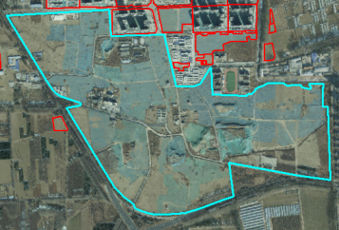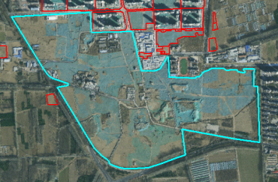
缩减 | 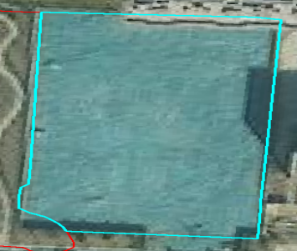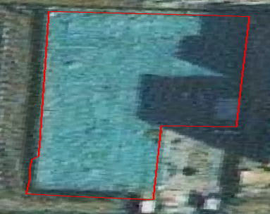
退出 | 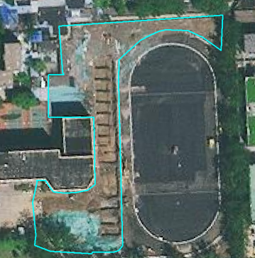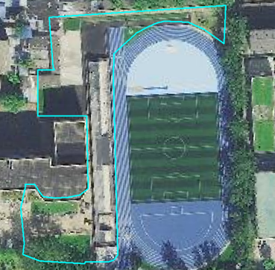
绿化 | 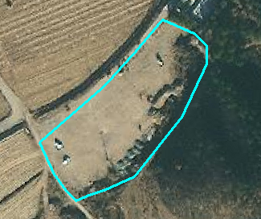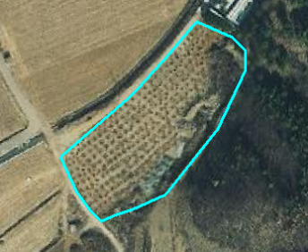

6.8 质量控制与精度评估

6.8.1 监测成果
裸地遥感监测成果应以矢量格式存储，属性表结构可参考附录A.2。监测成果的空间参照应采用2000国家大地坐标系，空间投影及相关参数的选取应符合以下要求：
  - 阿尔伯斯等积投影；
  - 椭球体：CGCS2000椭球体；
  - 中央经线：东经110°；
  - 双标准纬线：北纬25°和47°；
  - 投影起始纬度：12°；
  - 中央经线偏差和起始点偏差：0。
采用2000国家大地坐标系是因为自2008年6月18日原国家测绘地理信息局发布2008年第2号公告，经国务院批准，自2008年7月1日起，正式启用2000国家大地坐标系，到2018年全面完成2000国家大地坐标系转换工作。《国土资源部 国家测绘地理信息局关于加快使用2000国家大地坐标系的通知》（国土资发〔2017〕30号）要求2018年7月1日起全面使用2000国家大地坐标系CGCS2000，国家测绘地理信息局将停止提供非2000国家大地坐标系下的测绘成果。采用阿尔伯斯等积投影是为了保持等面积特性，采用Albers等面积割圆锥投影投影类型，该投影中央经线为东经110°；双标准纬线：北纬25°和47°；投影起始纬度：12°；中央经线偏差和起始点偏差：0。

6.8.2 内业检查
质量控制贯穿裸地遥感监测、检查和外业核查整个过程，结果不符合质量规定的，需重新开展工作。监测成果在用于评价前应通过内业检查，需要按照比例对检查成果进行抽样后结合遥感影像开展内业检查。样本的选取应参照《测绘成果质量检查与验收》（GB/T 24356）执行。裸地遥感监测成果内业检查应综合考虑空间覆盖等因素对裸地监测图斑进行随机抽样，抽样比例宜大于15%。裸地遥感监测成果内业检查内容应包括空间参考系、位置精度、属性精度、完整性、逻辑一致性、标准质量等内容，成果质量按照《数字测绘成果质量要求》GB/T 17941的规定执行。遥感解译成果验收与质量评定应按 GB/T 18316 中过程检查、最终检查、验收、质量评价体系的规定执行。

6.8.3 外业核查
经内业检查修正后的裸地遥感监测成果应抽样进行外业核查。内业判定具备不确定性的图斑应全部进行外业核查，其他图斑宜进行随机抽样，抽样比例宜大于2%。样本的选取应参照《测绘成果质量检查与验收》（GB/T 24356）执行。外业核查前应制作核查计划，确定需要外业核查的图斑位置和外业路线。设计的外业路线要符合实际情况，具备可执行性。在现场察看、走访过程中，应核实地块裸地类型、工程类裸地所处施工阶段和整治情况，并拍照记录。外业调查数据表应真实、完整填写，外业核查中发现遥感监测存在误判情况时，应以外业调查结果为依据对监测成果进行修订。对无法进入、地物影像形态与实地差异较大以及其他影像未能体现的情况，应进行现场信息记录。外业核查应如实填写外业调查数据表，表式宜符合附录A.3的规定。现场拍摄方位不少于3个，为确保照片真实，照片应标注时间、地点、经度、纬度等信息。对裸地对象应特别关注，局部放大拍摄照片，不低于1000万像素，照片上的经纬度精确到0.00001度。如果外业核查发现误判情况，应以外业调查结果为依据对裸地遥感监测成果进行修订。

6.8.4 精度评估
地遥感监测成果经外业修订后，应对监测结果随机抽样进行内业精度评估，抽样比例不低于15%。对于精度达不到要求的应重新对监测成果进行修订，直到达到相应的精度要求。精度评估的方法为，利用抽检发现误判的图斑数量除以抽检图斑总数得到抽样监测成果的识别准确率。图斑的准确性检验应包括边界正确性和指标属性正确性。由于监测成果用于评价各区、乡镇和工程场站的裸地的整治情况，因此需要精度比较高，准确率应在90%以上，未达到精度要求的监测成果应重新进行监测或对结果进行修正，直至达到相应的精度要求。

6.9 整治情况评价

6.9.1 计算方法
监测成果过应通过计算得到监测区域的整治率。

6.9.2 评价等级
针对监测区域的整治率进行评价，评价等级可分为4类。
2023年7月-2024年2月对全市1941家工地开展整治率评估，对每月后30个工地开展整治率计算，进入后30的工地整治率都在50%以下。以2024年12月工地遥感监测结果为例，对1369家工地整治率进行评估，整治比例100%的工地占比52%、整治率80%-100%的工地占比28%。整治率60%-80%的工地占比6%。整治率低于60%的工地占比5%。因此确定整治比例为100%的工地等级为优，80%-100%的工地等级为良，60%-80%的工地等级为中，低于60%的工地等级为差。
表5 进入后30工地整治率情况
 | 23年7月 | 23年8月 | 23年9月 | 23年10月 | 23年11月 | 23年12月 | 24年1月 | 24年2月
1 | 0% | 0% | 6% | 0% | 0% | 0% | 5% | 1%
2 | 0% | 0% | 7% | 2% | 5% | 2% | 8% | 2%
3 | 0% | 2% | 8% | 2% | 5% | 2% | 16% | 3%
4 | 0% | 3% | 8% | 3% | 6% | 3% | 20% | 4%
5 | 0% | 4% | 12% | 3% | 6% | 3% | 27% | 4%
6 | 0% | 4% | 14% | 4% | 8% | 4% | 32% | 4%
7 | 0% | 4% | 18% | 4% | 8% | 4% | 34% | 5%
8 | 0% | 4% | 18% | 6% | 10% | 4% | 37% | 6%
9 | 0% | 6% | 18% | 7% | 11% | 7% | 46% | 7%
10 | 0% | 6% | 19% | 8% | 14% | 8% | 47% | 7%
11 | 0% | 7% | 20% | 8% | 15% | 8% | 48% | 9%
12 | 0% | 7% | 21% | 9% | 17% | 8% |  | 9%
13 | 4% | 8% | 21% | 9% | 17% | 11% |  | 9%
14 | 4% | 8% | 24% | 12% | 17% | 15% |  | 9%
15 | 4% | 11% | 26% | 13% | 18% | 15% |  | 10%
16 | 5% | 12% | 28% | 13% | 21% | 16% |  | 10%
17 | 7% | 13% | 30% | 13% | 22% | 17% |  | 14%
18 | 8% | 13% | 31% | 14% | 23% | 18% |  | 15%
19 | 8% | 13% | 32% | 15% | 27% | 19% |  | 19%
20 | 10% | 13% | 32% | 16% | 29% | 21% |  | 21%
21 | 15% | 13% | 33% | 17% | 29% | 21% |  | 21%
22 | 17% | 16% | 35% | 18% | 30% | 23% |  | 24%
23 | 17% | 17% | 35% | 19% | 32% | 24% |  | 25%
24 | 17% | 17% | 37% | 22% | 33% | 24% |  | 28%
25 | 18% | 19% | 38% | 22% | 36% | 26% |  | 29%
26 | 21% | 20% | 38% | 22% | 39% | 28% |  | 29%
27 | 23% | 21% | 39% | 22% | 40% | 30% |  | 29%
28 | 27% | 22% | 42% | 24% | 41% | 30% |  | 30%
29 | 29% | 23% | 42% | 31% | 45% | 31% |  | 30%
30 | 29% | 23% | 42% | 32% | 50% | 31% |  | 31%
表6 2024年12月不同整治比例统计结果

管控比例 | 整治比例 | 工地数量 | 占比
全部管控 | 覆盖及绿化比例100% | 711 | 52%
高比例管控 | 覆盖及绿化比例在80%以上 | 383 | 28%
中比例管控 | 覆盖及绿化比例在80%-60% | 83 | 6%
低比例管控 | 覆盖及绿化比例低于60% | 73 | 5%
无管控 | 完全无覆盖及绿化 | 0 | 0%
无需管控 | 无裸土地 | 119 | 9%
总计 |  | 1369

重大意见分歧的处理依据和结果。
暂无。

作为推荐性标准或者强制性标准的建议及其理由。
国内基于遥感技术监测裸地的相关研究及业务化运行尚不多见，国际上也没有对等研究案例，虽然在北京市已开展多年但裸地遥感监测体系仍需要不断完善，因此，拟将本指南暂定为试行。
建议后续持续跟踪北京市裸地遥感监测工作开展与数据应用情况，定期收集各方面应用中的意见反馈，适时修订本指南。
- 实施标准的措施(市有关行政主管部门实施标准的政策措施/宣贯培训/试点示范/监督检查/配套资金等)。
建议该指南发布后在北京市范围实施。由北京市生态环境局推动指南的实施并组织标准宣贯与培训工作。由北京市生态环境局跟踪指南实施情况，对指南实施进行定期评估。
关于标准宣贯与培训，建议：
（1）加强对生态环境管理相关方的培训和贯标。
加强对全市生态环境监测管理单位等一线人员的培训和贯标工作，依托本指南的技术要求开展裸地遥感监测，并核算整治比例进行评价，高效支撑扬尘污染防治。对生态环境监督和监察单位一线人员加强培训和宣贯，确保准确运用遥感监测结果开展执法监测，推动标准有效应用于生态环境管理。
（2）加强对工程/场站相关行业部门的宣贯。
不同的工程所属行业部门不同，各类施工工程、各类型场站所属的行业管理部门也需履行管理责任。对相关管理部门进行标准宣贯，掌握和应用遥感监测技术手段，支持其做好裸地扬尘管控工作等。
（3）强化工程/场站责任意识，充分发挥其能动性。
作为扬尘污染防治的主体，工程/场站应主动开展扬尘管控，缺少其主动实施和参与，裸地管控难以落到实处。本指南针对裸地遥感监测的工作程序、监测技术要点及监测结果应用进行了规定，适用于施工工程和场站的裸地管控。应对工程/场站进行法律法规和本指南的宣贯，增强管理人员和技术人员的认知和能力，在施工经营过程中有裸地覆盖意识，主动落实裸地管控工作。
- 其他应说明的事项。
暂无。

参考文献
- HJ1156-2021《自然保护地人类活动遥感监测技术规范》
- HJ 1234 《入河（海）排污口排查整治无人机遥感解译技术规范》
- T/CECS995 《建筑施工裸地遥感监测技术导则》
- GB/T 21010 《土地利用现状分类》
- GB/T 14950 《摄影测量与遥感术语》
- HJ/T 393 《防治城市扬尘污染技术规范》
- TD/T 1010 《土地利用动态遥感监测规程》
- TD/T 1055 《第三次全国国土调查技术规程》
- GB/T 33182《国家基本比例尺地图 1_5 000 1_10 000正射影像地图》
- CH/T 1027《数字正射影像图质量检验技术规程》
- GB/T 17941《数字测绘成果质量要求标准》
- GB/T 18316《数字测绘成果质量检查与验收标准》
- GB/T 24356《测绘成果质量检查与验收》
- HJ 1337 生态保护红线监管技术规范疑似生态破坏问题图斑遥感识别（试行）
- GB 50201《土方与爆破工程施工及验收规范》
- GB 50009《建筑结构荷载规范》
- GB 50010《混凝土结构设计规范》
- GB 50420《城市绿地设计规范》

